奥林匹克数学的技巧（下篇）
2-7-18 优化假设
对已知条件中的多个量作有序化或最优化（最大、最小、最长、最短）的假定，叫做优化假设，常取“极端”、“限定”、“不妨设”的形式。由于假设本身给题目增加了一个已知条件，求解也就常能变得容易。求解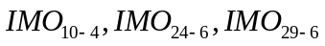都用到这一技巧。
例2-166 空间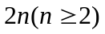个点，任4点不共面，连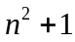条线段，证明其中至少有3条边组成一个三角形。
证明 设其中任意三条线段都不能组成三角形，并设从A₁点引出的线段最多（优化假设），且这些线段为A₁B₁，A₁B₂，…A₁B_{k}，除A₁，B₁，B₂，…，B_{k}之外，其他点设为A₂，A₃，…，A_{2n-k}。显然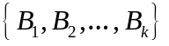中任两点间无线段相连。于是，每一个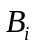发出的线段至多（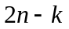）条，而每个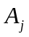发出的线段至多条（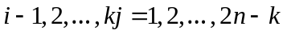），故线段总数最多为（图2-65）：
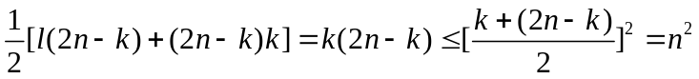
这与已知条件连条线段矛盾，故存在三条线段组成一个三角形。
例2-167 平面上的有限个圆盘盖住了面积为1的区域S，求证可以从中选出一些互不相交的原盘来，使它们的面积之和不小于。
证明 将圆心为O，半径为r的原盘记为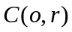。首先取全体圆盘中面积最大的一个记为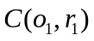；然后在与不相交的圆盘中取面积最大的一个，记为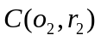，接着在与，都不相交的圆盘中取面积最大的一个，记为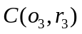，继续这一过程，直到无圆可取为止，设取得的圆盘依次为，，…，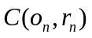 （1）
则（1）中的圆盘互不相交，且剩下的圆盘均与（1）中的某一圆盘相交。下面证明，（1）中各圆面积之和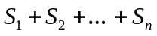不小于。
任取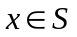，必存在一个已知圆盘，使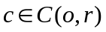。这个或在（1）中，或与（1）中的圆盘相交，反正必与（1）有重迭部分，现设（1）中与有公共部分的最大圆盘为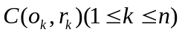，因为，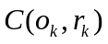与，，…，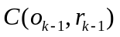均不相交，故由的取法知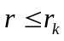，且由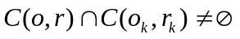知，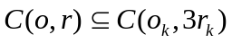，更有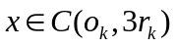。这表明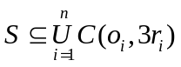
从而 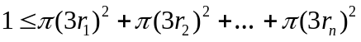
得 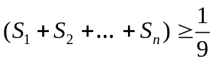
2-7-19 计算两次
对同一数学对象，当用两种不同的方式将整体分为部分时，则按两种不同方式所求得的总和应是相等的，这叫计算两次原理成富比尼原理。计算两次可以建立左右两边关系不太明显的恒等式。在反证法中，计算两次又可用来构成矛盾。
例2-168 能否从1，2，…，15中选出10个数填入图2-66的圆圈中，使得每两个有线相连的圈中的数相减（大数减小数），所的的14个差恰好为1，2，…，14？
解 考虑14个差的和S，一方面S=1+2+…+14=105为奇数。
另一方面，每两个数的差与其和有相同的奇偶性 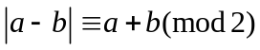
因此，14个差的和S的奇偶性与14个相应数之和的和S’的奇偶性相同，由于图中的每一个数与2个或4个圈中的数相加，对S’的贡献为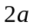或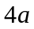，从而S’为偶数，这与S为奇数矛盾，所以不能按要求给图中的圆圈填数。
例2-169 设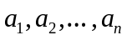为1，2，…，n的一个排列，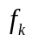是集合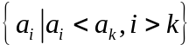元素的个数，而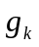是集合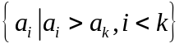元素的个数（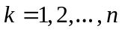），证明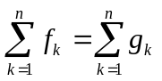
证明 考虑集合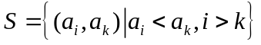的元素个数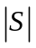。一方面，固定先对求和，然后再对求和，得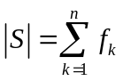；另一方面，固定先对求和，然后再对求和，又得到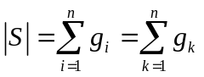，所以得。
2-7-20 辅助图表
解题中作一些辅助性的图形或表格，常克使问题的逻辑结构直观地显现出来，并提供程序性操作的机会，例3-2的处理曾获冬令营特别奖，同样的方法可用来求和
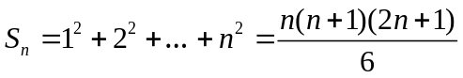
例2-170 设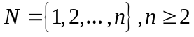。N的子集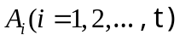组成集合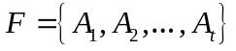。如果对于每一对元素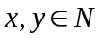，有一个集合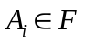使得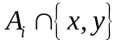恰含一个元素，则称F是可分的。如果N的每一个元素至少属于一个集，则称F是覆盖的。问使得有一个既是可分的又是覆盖的的最小值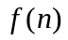是多少？
解 设对于N是既是可分的又是覆盖的，考虑集合与元素的关系表：
元素  集合 | 1 | 2 | 3 | ……
A₁ | 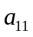 | 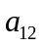 | 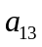 | …… | 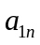
A₂ | 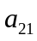 | 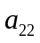 | 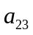 | …… | 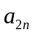
…… | … | … | … | … | …
A_{t} | 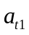 | 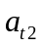 | 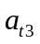 | …… | 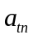
其中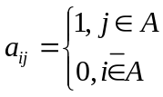 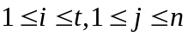
①由于F是覆盖的，所以每个属于至少一个，即表中每一列中至少有一个1。
②由于F是可分的，所以表中每两列均不完全相同。
由于表中的行中，每个元素只取0或1，并且每列的元素不全为0，所以最多可以组成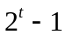个两两不同的列，由F是可分的（或由②），有
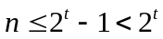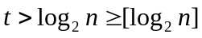
得 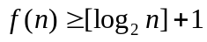 （1）
另一方面，取满足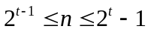，即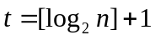
可作出n个不同的由0，1组成的并且不全为0的长为t的数字列，因为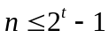，这总是可能的，将它们作为一个有行列的数字表的列，再把这个表看作是一些集合A₁，A₂，…，A_{t}与元素1，2，…，n的关系表。即集合由第行中使得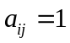的哪些组成，即
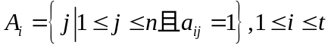。
这时，集合对于N既是可分的，又是覆盖的，所以，又有
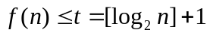 （2）
由（1）（2）知 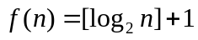
例2-171 六名乒乓球选手进行单打寻坏赛，比赛在3个台上同时进行，每人每周只能而且必须参加一场比赛，因而比赛需要进行五周，已知，在第一周C与E对垒；第二周B与D对垒；第三周A与C对垒；第四周D与E对垒；各周在上述这些对垒同时另外还有两台比赛，问F在第五周同谁进行了比赛。
解 用表上作业法，列下表，并把已知条件填入第一列，根据题意，填表时应满足
（1）每行填3对字母，恰好出现已知6个字母A，B，C，D，E，F各一次。
（2）每个字母各行出现一次，恰好在全表中出现5次；每次都与不同的字母配对，恰好与其他5个字母各配对一次。
周次 | 比赛对垒
一 | （CE） | （AD）₄
二 | （BD） | （CF）₂ （AE）₃
三 | （AC）
四 | （DE） | （CB）₂ （AF）₃
五 | （F？） | （CD）₁ （AB）₄
①由于比赛对垒的第一列中，前四周或有C或有D，但C、D间未对垒，故C、D必在第五周对垒，记为（CD）₁。
②由于已经有（CE），（AC），（CD），故剩下的（CB），（CF）必出现在第二、四周，但第二周B已与D对垒，故第二周应是（CF），记作（CF）₂，从而第四周有（CB）₂。
③这时第二周必还有（AB）₃，第四周必还有（AF）₃。
④由于已经有（AC），（AE），（AF），故剩下的（AB）₄，（AD）₄，必出现在第一、五行，但（CD）已经有D出现在第五行，故只能（AB）₄在第五行，这就表明F与E对垒。

